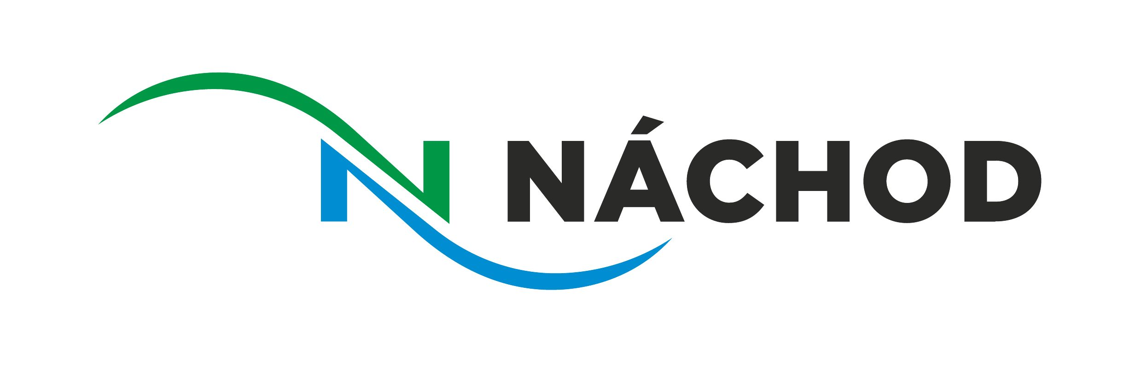

Peněžní ústav:
Komerční banka, pob. Náchod
Číslo účtu: xxxxxxxxxx

Město Náchod
xxxxxxxxxxxxxxxxxxxxxxx

Sp.zn.: xxxxxx
Čj.(Če.): xxxxxx
Vyřizuje: xxxxxx
Tel./mobil: xxxxxx
E-mail: xxxxxx

Datum: 12. 9. 2018

Objednávka číslo: 735/2018
(číslo objednávky uvádějte vždy na faktuře)
Adresa dodavatele: Tiskárna V&H Print Hlávko s.r.o., xxxxxxxxxxxxxxxxxxxxx
IČO: 28783956

Dodejte Městu Náchod níže uvedené zboží (práci):
Objednáváme u Vás grafické zpracování a tisk publikace ,,Náchod včera a dnes 3“ v nákladu 1 000 kusů. Specifikace viz níže.
počet stran: 148 + 4 strany obálka
formát: A4
materiál: vnitřní listy 130 g/m KL obálka 300 g/m KM
barevnost: 4/4
vazba: V4

grafické zpracování knihy 9 000 Kč + 10 % DPH
tisk a knihařské zpracování 97 900 + 10 % DPH

Veškeré podklady pro zpracování knihy dodá autor knihy Fotoklub Náchod.
Termín dodání:
Z důvodu plánované vernisáže by pro nás byl ideální termín dodání 12. 11. 2018.

Vaše zboží Vám uhradíme na Vámi zaslanou fakturu bankovním převodem.
Výše výdaje 117 590 včetně DPH a dopravy Dodací lhůta: 12. listopadu 2018

Úhrada zajištěna v kap.: 16-2143-391-5139 Objednávku vyhotovil: Iveta Hánová

Potvrzení odbor finanční: ........................................ Dne: 12. 9. 2018

Bez razítka ......................................................................... města neplatné podpis příkazce operace

.........................................................................
podpis správce rozpočtu

